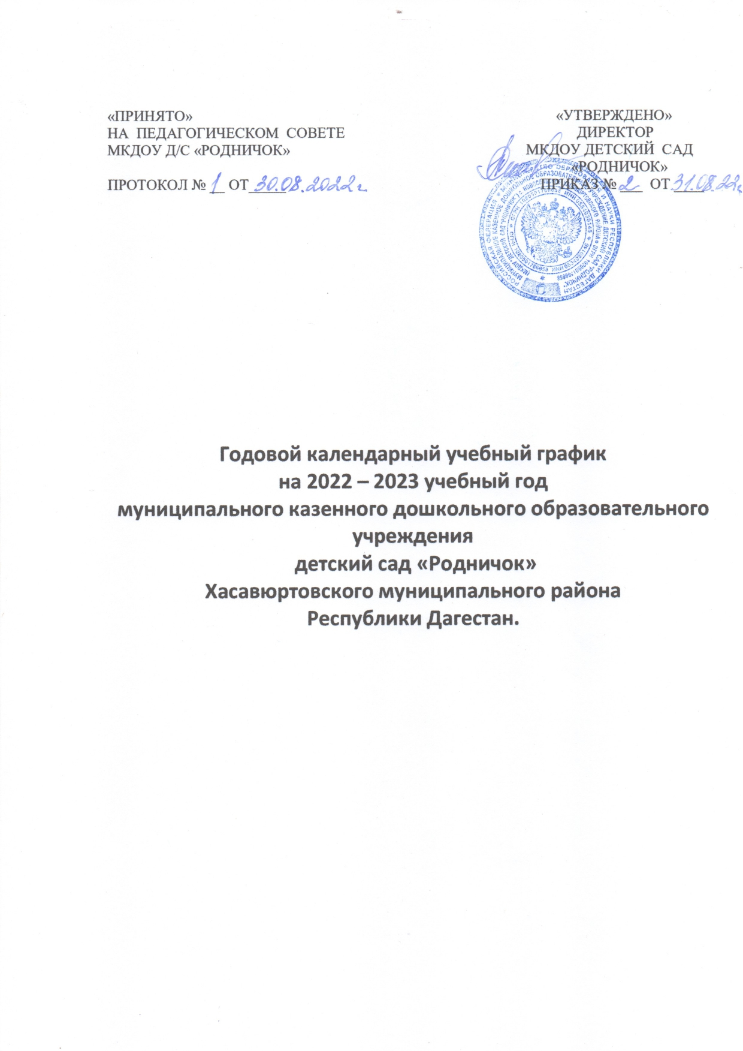

**Пояснительная записка**

Календарный   учебный график является локальным нормативным документом,регламентирующим общие требования к организации образовательного процесса в 2022-2023 учебном году в Муниципальном казенном дошкольном образовательном учреждении детский сад  «Родничок» .

  Календарный учебный график МКДОУ разработан в соответствии со следующими нормативными документами:

Федеральным законом «Об образовании в Российской Федерации» от 29.12.2012 г. (статья 2, пункт 9)

СанПиН 2.4.1.3049-13 «Санитарно-эпидемиологические требования к устройству, содержанию и организации режима работы в дошкольных организациях»;

  Федеральным государственным образовательным стандартом дошкольного образования (Утвержден приказом Министерства образования и науки Российской Федерации от 17 октября 2013 г. N 1155);

Уставом ДОУ.

Календарный  учебный график учитывает в полном объеме возрастные психофизические особенности воспитанников и отвечает требованиям охраны их жизни и здоровья. Содержание календарного  учебного графика включает в себя следующие сведения:

- режим работы ДОУ;

- продолжительность учебного года;

- количество недель в учебном году;

- сроки проведения каникул, их начало и окончание;

- сроки проведения мониторинга;

- праздничные дни;

**-** мероприятия, проводимые в летний оздоровительный период

Режим работы ДОУ: 12 часов (с 7.00 – 19.00),  рабочая неделя состоит из 5 дней, суббота и воскресенье – выходные дни. Согласно статье 112 Трудового Кодекса Российской Федерации, а также Постановления о переносе выходных дней Правительства РФ от 24.09.2015 г. № 1017  в  календарном учебном графике учтены нерабочие (выходные и праздничные) дни.

В соответствии с ФГОС ДО  целевые ориентиры не подлежат непосредственной оценке, в том числе в виде педагогической диагностики (мониторинга), и не являются основанием для их формального сравнения с реальными достижениями детей. Однако педагоги в ходе своей работы  выстраивают индивидуальную траекторию развития каждого ребенка. Для оценки индивидуального развития   проводится педагогическая диагностика (оценка индивидуального развития дошкольников, связанная с оценкой эффективности педагогических действий и лежащая в основе его дальнейшего планирования) в начале и конце учебного года. Педагогический мониторинг проводится в ходе наблюдений за активностью детей в спонтанной и специально организованной деятельности

Праздники для воспитанников в течение учебного года планируются в соответствии с Годовым планом работы ДОУ на учебный год.

Организация каникулярного отдыха в детском саду имеет свою специфику и определяется задачами воспитания в дошкольном учреждении. Для эффективного физиологического и психологического развития детей планирование каникулярного отдыха тщательно продумывается.

Воспитательно-образовательная работа в летний оздоровительный период планируется в соответствии с Планом работы на летний период,   а также с учетом климатических условий.

Календарный учебный график обсуждается и принимается педагогическим советом, утверждается приказом заведующего  ДОУ до начала учебного года. Все изменения, вносимые в годовой  учебный график, утверждаются приказом заведующего образовательного учреждения и доводятся до всех участников образовательного процесса.

Муниципальное казенное дошкольное образовательное учреждение детский сад  «Родничок » в установленном законодательством Российской Федерации порядке несет ответственность за реализацию не в полном объеме образовательных программ в соответствии с календарным учебным графиком.

Организация образовательного процесса

|  |  |  |  |  |  |  |
| --- | --- | --- | --- | --- | --- | --- |
| 1. Режим работы учреждения | | | | | | |
| Продолжительность учебной недели | | | | 5 дней (с понедельника по пятницу) | | |
| Время работы возрастных групп | | | | 12 часов в день (с 7.00 до 19.00 часов) | | |
| Нерабочие дни | | | | Суббота, воскресенье и праздничные дни | | |
| 2. Продолжительность учебного года | | | | | | |
| Учебный год | с 01.09.2022 г. по 31.05.2023 г. | | | | 38 недель | |
| I полугодие | с 01.09.2022 г. по 29.12.2022 г. | | | | 17 недель | |
| II полугодие | с 09.01.2023 г. по 30.05.2023 г. | | | | 22 недель | |
| 3. Мероприятия, проводимые в рамках образовательного процесса | | | | | | |
| 3.1. Оценка индивидуального развития дошкольников, связанная с оценкой эффективности педагогических действий и лежащая в основе его дальнейшего планирования | | | | | | |
| Наименование | Сроки | | | | Количество дней | |
| Педагогическая диагностика | с 09.09.2022 по 20.09.2022 | | | | 2 недели | |
| с 04.05.2023 по 15.05.2023 | | | | 2 недели | |
| 3. Каникулярное время, праздничные (нерабочие) дни | | | | | | |
| 3.1. Каникулы | | | | | | |
|  | Сроки/ даты | | | | Количество каникулярных недель/ праздничных дней | |
| Зимние каникулы | 31.12.2022 г. – 08.01.2023 г. | | | | 9 дней | |
| 3.2. Праздничные дни | | | | | | |
| День народного единства Дагестана | | 15 сентябрь 2022г | | | | 1 день |
| День народного единства | | | 04 – 07 ноября 2022 г. | | | 3 дня |
| Новогодние праздники | | | 31 – 08 января 2023 г. | | | 9 дней |
| День защитника Отечества | | | 23 – 26 февраля 2023 г. | | | 4 дня |
| Международный женский день | | | 08 марта 2023г. | | | 1 день |
| Праздник Весны и Труда | | | 01 мая 2023г. | | | 1 день |
| День Победы | | | 08-09 мая 2023 г. | | | 2 дня |
| День России | | | 12 июня 2023 г. | | | 1 день |
| Региональные праздники | | | Ураза Байрам | | | 1 день |
|  | | |  | | |  |

**4. Утренники, вечера развлечений**

|  |  |  |
| --- | --- | --- |
| День знаний | | сентябрь |
| Осенний праздник | | октябрь |
| Тематический праздник посвящённый Дню матери | | ноябрь |
| Новогодние утренники: | | декабрь |
| День защитника Отечества | | февраль |
| Утренники, посвященные 8-му марту | | март |
| Тематический праздник «Весна пришла» | | апрель |
| Выпускной бал | | май |
| **5. Мероприятия, проводимые в летний оздоровительный период** | | |
| **Наименование** | **Сроки/ даты** | |
| Тематический праздник «Здравствуй лето» | 01.06.2023 г. | |
| Досуг «Я выполняю правила безопасности» | 11.06.2023г. | |
| Спортивный досуг «Здоровое поколение – здоровая Россия» | 19.06.2023г. | |
| Неделя театрализации «Что такое доброта» | 01.07.2023г. по 08.07.2023г | |
| Физкультурно-оздоровительное мероприятие «Дорожный марафон» | 09.07.2023 по 16.07.2023 | |
| Музыкальное развлечение «Путешествие в страну цветов» | 19.07.2023 | |
| Физкультурно-оздоровительное мероприятие «Береги свою планету, ведь другой на свете нету!» | 14.08.2023 | |
| Летний спортивный праздник | 31.08.2023 | |
| Конкурсы и  выставки детских творческих работ | Июнь-август | |
| Экскурсии в природу | Июнь-август | |
| Целевые прогулки | Июнь-август | |
| Мероприятия тематических дней | Июнь-август | |

**Единый график проведения мониторинговых исследований в ДОУ**

|  |  |  |  |  |
| --- | --- | --- | --- | --- |
| **Мониторинг** | | **Цели** | **Сроки.** | Ответст. |
| Мониторинг образовательного процесса.  Педагогическая диагностика | | Оценке подлежит динамика освоения детьми образовательной программы детского сада по всем образовательным областям. | Сентябрь-май | Воспитатели, специалисты |
| **Мониторинг образовательных условий:** | 1.Материально-технические условия | Основная цель мониторинга: оценка соответствия созданных в детском саду материально-технических условий заданным нормативам и правилам, выявление нужд для обеспечения образовательного процесса необходимым оборудованием и материалами. | Сентябрь | Замест.завед.по ХЧ |
| 2.Предметно-развивающая среда | Цель мониторинга: оценка развивающего потенциала предметной среды в группах и других помещениях, а также прогулочного участка детского сада. | Октябрь | Зам.зав. по ВМР |
| 3.Кадровые условия. | Основная цель мониторинга: сбор информации о потенциале кадрового состава (педагогах и обслуживающем персонале). | Октябрь | Делопроизводитель |
| 4.Финансовые условия | Основная цель мониторинга: учет поступающих из разных источников и расходуемых для организации образовательного процесса финансовых средств. | Декабрь | Директор |
| Мониторинг достижения планируемых результатов | | Оценке подлежит степень достижения детьми планируемых образовательных результатовосвоения дошкольной образовательной программы | Май | Педагогические работники |